Ecole Pierre-Louis LEBAS
5 rue Lebas
49000 ANGERS
Circonscription Angers centre
Carnet de suivi des apprentissages
Cycle 1
Age | Enseignant | Année scolaire
de 2 à 4 ans
de 4 à 6 ans
Nom :
Prénom :
Date de naissance : ___ / ___ / _______

Préambule

Tout au long de son parcours scolaire, un élève est évalué pour lui permettre d’évoluer. L’évaluation pose le problème de la norme et il est important de ne pas donner l’impression de poser une évaluation comme un diagnostic. L’évaluation d’une maîtrise de compétence peut donc ne pas se faire dans la classe où l’apprentissage a été mis en route.
Le carnet de suivi des apprentissages est un outil de communication avec les parents. Vous y trouverez des informations sur la façon dont s’organise la scolarité de votre enfant. Il favorise un dialogue constructif avec l’enseignant de votre enfant. Il doit vous permettre de mieux situer l’enfant dans ses premiers apprentissages scolaires.
Pour renseigner ce carnet, les enseignants s’appuient sur les programmes et proposent pour chaque classe les compétences à travailler, en tenant compte de celles travaillées précédemment. Mais il s’agit ici de mettre en évidence que les élèves travaillent sur les mêmes apprentissages (compétences) pendant les années du cycle 1.
Pour accompagner ce livret, l’enseignant transmettra le cahier ou le classeur des activités. Ce dernier a pour objectif de compléter l’évaluation par des paroles qualifiantes et explicatives, de valoriser les apprentissages de votre enfant, de rendre compte de ses réussites et de l’impliquer dans son évaluation. C’est pour vous un outil de référence qui vous associe aux progrès de votre enfant.
Depuis 2015, l’école maternelle structure ses enseignements en cinq grands domaines d’activités à aborder sur les trois ou quatre années de la scolarité.
Chaque domaine est essentiel au développement de l’enfant et constitue les premières bases sur lesquelles se développent les apprentissages qui se continueront à l’école élémentaire.

La classe et le groupe constituent une « communauté d’apprentissage qui établit les bases de la construction d’une citoyenneté respectueuse des règles de la laïcité et ouverte sur la pluralité des cultures dans le monde ». L’enfant est appelé à devenir élève de manière très progressive. Afin d’accompagner l’enfant dans la construction de ces compétences indispensables, les enseignants ont retenu certaines compétences à acquérir déclinées dans un premier ensemble intitulé « APPRENDRE ENSEMBLE ET VIVRE ENSEMBLE ».
Les cinq domaines d’apprentissages:
Codage choisi :
- Mobiliser le langage dans toutes ses dimensions (L’oral et l’écrit)
Compétence acquise
Compétence à améliorer
Compétence non évaluée ou encore non acquise
- Agir, s’exprimer, comprendre à travers l’activité physique.
- Agir, s’exprimer, comprendre à travers les activités artistiques.
- Construire les premiers outils pour structurer sa pensée.
- Explorer le monde.

Apprendre ensemble et vivre ensemble

Je suis capable de respecter les autres enfants. | Date | Enseignant | élève | Commentaire si nécessaire


Je suis capable de respecter les adultes (saluer, écouter, remercier, parler poliment). | date | Enseignant | élève | Commentaire si nécessaire
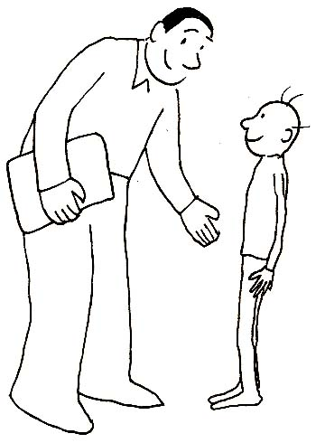

Je suis capable d’exprimer et contrôler mes émotions (mes colères, mes refus, mes pleurs, mes peurs…) | date | Enseignant | élève | Commentaire si nécessaire
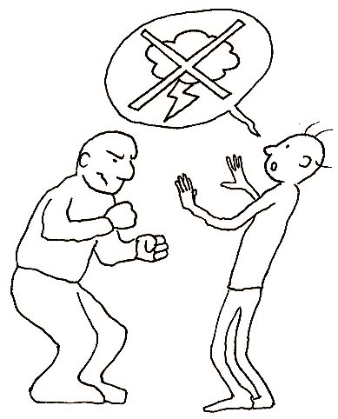

Je suis capable de respecter les règles de vie commune. | date | Enseignant | élève | Commentaire si nécessaire
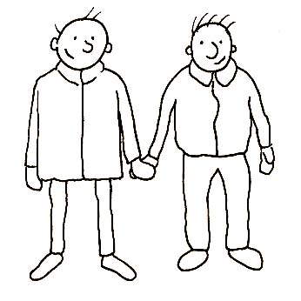

Je suis capable de jouer à un jeu de société en respectant les règles. | date | Enseignant | élève | Commentaire si nécessaire
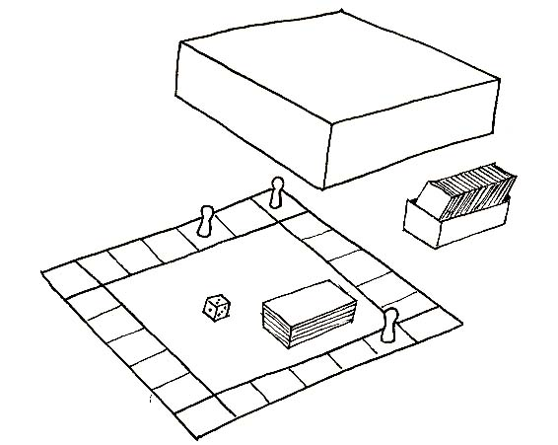

Je suis capable d’accepter la séparation avec mes parents. | date | Enseignant | élève | Commentaire si nécessaire
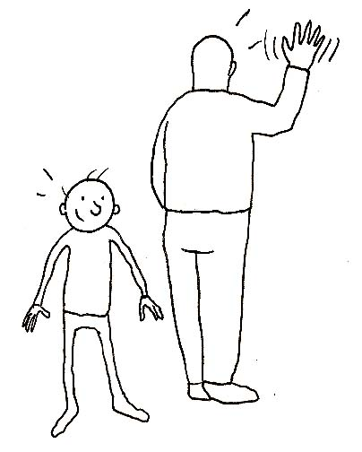

Je suis capable de m’habiller. | date | Enseignant | élève | Commentaire si nécessaire
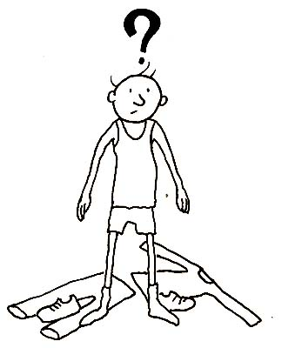

Je suis capable d’écouter. Je suis attentif. | date | Enseignant | élève | Commentaire si nécessaire
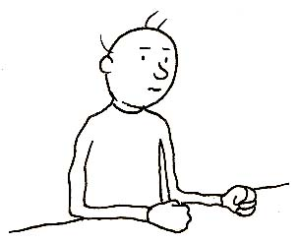

Je suis capable d’attendre mon tour. | date | Enseignant | élève | Commentaire si nécessaire
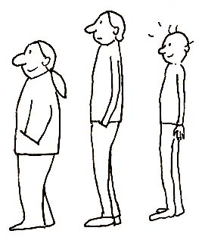

Je suis capable de pratiquer une activité en autonomie. | date | Enseignant | élève | Commentaire si nécessaire
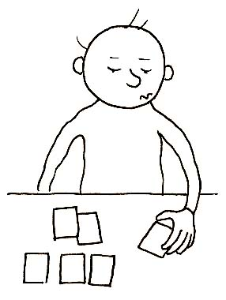

Je suis capable de prendre, de respecter et de ranger le matériel. | date | Enseignant | élève | Commentaire si nécessaire
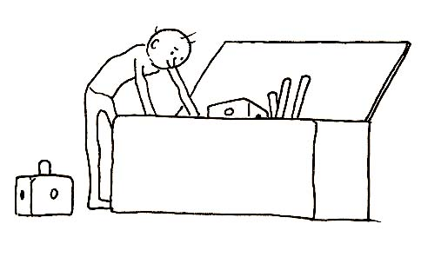

Mobiliser le langage dans toutes ses dimensions- l’oral

Je suis capable de me faire comprendre par le langage. | date | Enseignant | élève | Commentaire si nécessaire
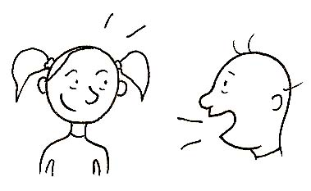

Je suis capable de participer à une conversation en restant dans le sujet. | date | Enseignant | élève | Commentaire si nécessaire
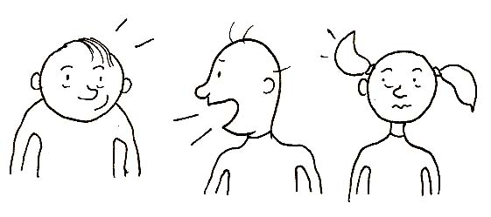

Je suis capable d’articuler, de parler sans défaut de prononciation. | date | Enseignant | élève | Commentaire si nécessaire
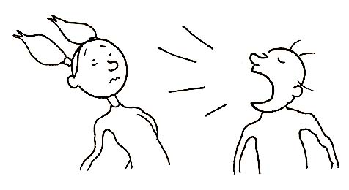

Je suis capable de parler devant les autres. | date | Enseignant | élève | Commentaire si nécessaire
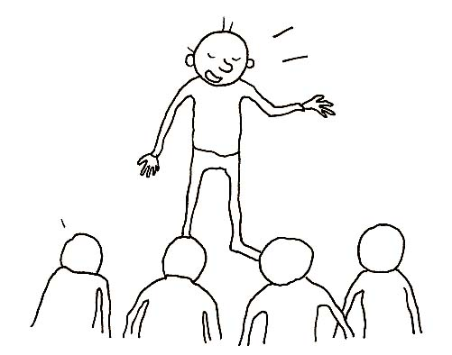

Je suis capable de faire ce qu’a dit le maître ou la maîtresse. Je comprends la consigne. | date | Enseignant | élève | Commentaire si nécessaire
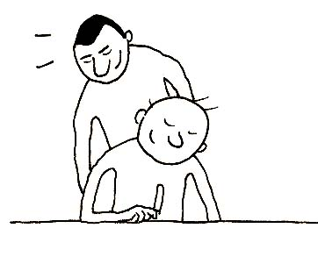

J’utilise le « je ». | date | Enseignant | élève | Commentaire si nécessaire
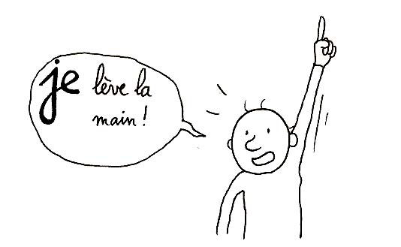

Je fais des phrases correctes. | date | Enseignant | élève | Commentaire si nécessaire
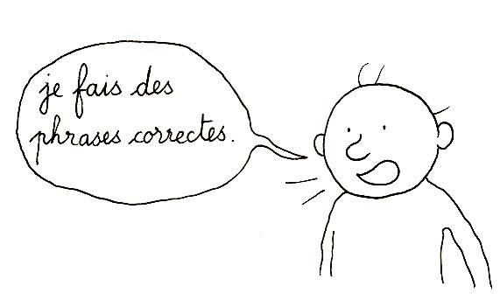

Je suis capable de raconter un évènement vécu. | date | Enseignant | élève | Commentaire si nécessaire
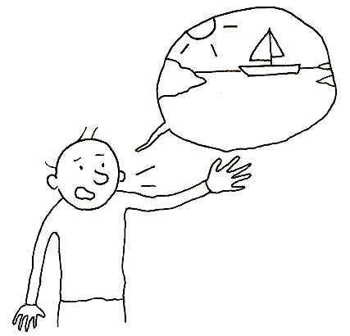

Je distingue mot et syllabe. | date | Enseignant | élève | Commentaire si nécessaire


Je suis capable de découper les mots en syllabes (à l’oral) | date | Enseignant | élève | Commentaire si nécessaire
car / na / val

Je suis capable de dénombrer les syllabes orales. | date | Enseignant | élève | Commentaire si nécessaire
car / na / val
1 / 2 / 3

Je suis capable de reconnaître des sons, des syllabes identiques dans des mots. | date | Enseignant | élève | Commentaire si nécessaire
Maman
Marion
Manon
mardi

Je suis capable de trouver des mots qui ont des syllabes identiques. | date | Enseignant | élève | Commentaire si nécessaire
kangourou
roule
derouler

J’entends et je localise des voyelles orales. | date | Enseignant | élève | Commentaire si nécessaire
bras – balai - caramel
vite – bicyclette – rire

Mobiliser le langage dans toutes ses dimensions - l’écrit

Je suis capable d’écouter attentivement une histoire lue. | date | Enseignant | élève | Commentaire si nécessaire
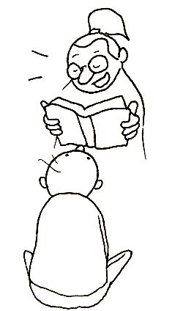

Je suis capable de comprendre une histoire lue. | date | Enseignant | élève | Commentaire si nécessaire
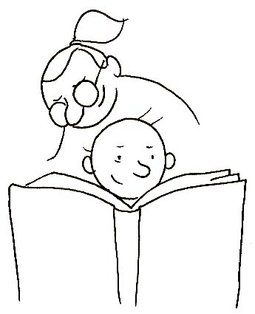

Je suis capable d’identifier les personnages d’une histoire | date | Enseignant | élève | Commentaire si nécessaire


Je suis capable de raconter une histoire écoutée en respectant la trame narrative. | date | Enseignant | élève | Commentaire si nécessaire
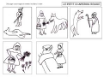

Je suis capable de comprendre un texte documentaire. | date | Enseignant | élève | Commentaire si nécessaire


Je suis capable de comprendre, d’acquérir et d’utiliser un vocabulaire pertinent. | date | Enseignant | élève | Commentaire si nécessaire
Exemples de mots nouveaux : « les articulations, la nageoire, la boutonnière, la crête, les claves…. »

Je suis capable de reconnaître mon prénom. | date | Enseignant | élève | Commentaire si nécessaire
PRENOM
Prénom
Prénom

Je reconnais des formes écrites (lettres, mots, prénoms de la classe). | date | Enseignant | élève | Commentaire si nécessaire
PAPA papa
MAMAN maman
Lundi – lune

Je connais le nom des lettres. | date | Enseignant | élève | Commentaire si nécessaire
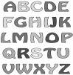

Je connais les sons que produisent les lettres. | date | Enseignant | élève | Commentaire si nécessaire
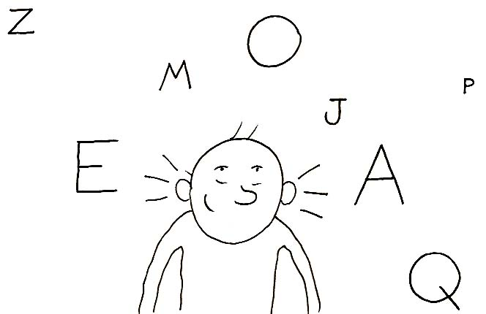

Je suis capable de dicter un texte à l’enseignant pour qu’il l’écrive. | date | Enseignant | élève | Commentaire si nécessaire
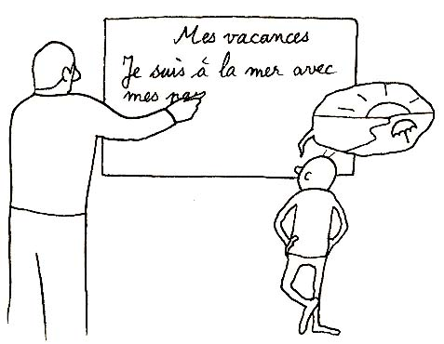

Je suis capable d’écrire une petite phrase dans mon cahier d’écrivain et de l’illustrer | date | Enseignant | élève | Commentaire si nécessaire
LE LOUP EST DANS L.A FORÊT.
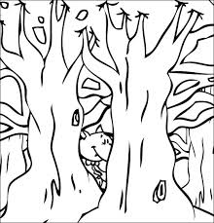

Je suis capable de tenir mon crayon correctement. | date | Enseignant | élève | Commentaire si nécessaire
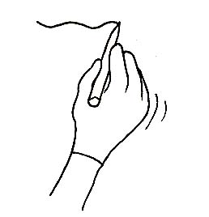

Je suis capable de colorier sans dépasser. | date | Enseignant | élève | Commentaire si nécessaire
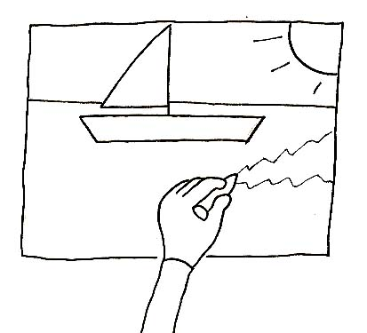

Je suis capable de reproduire des motifs graphiques. | date | Enseignant | élève | Commentaire si nécessaire




Je suis capable d’écrire mon prénom. | date | Enseignant | élève | Commentaire si nécessaire
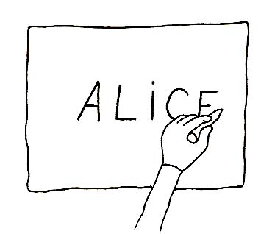

Je suis capable de copier plusieurs mots. | date | Enseignant | élève | Commentaire si nécessaire
LE LAPIN MANGE
`
Je suis capable d’écrire mon prénom en écriture cursive.  (avec modèle puis sans modèle) | date | Enseignant | élève | Commentaire si nécessaire
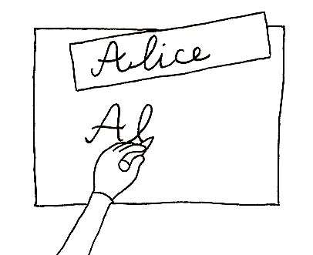

Je suis capable d’écrire des mots en écriture cursive. | date | Enseignant | élève | Commentaire si nécessaire
le lapin

Je suis capable d’écrire entre deux lignes. | date | Enseignant | élève | Commentaire si nécessaire
le lapin

Agir, s’exprimer, comprendre à travers l’activité physique

Je suis capable de sauter de différentes façons. | date | Enseignant | élève | Commentaire si nécessaire
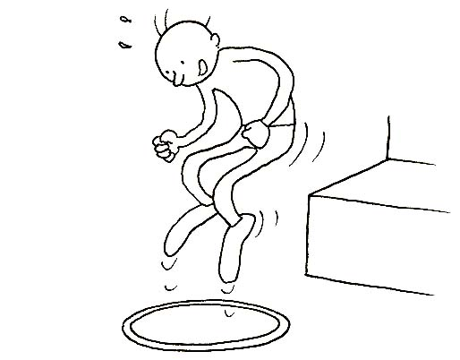

Je suis capable de lancer des matériels variés de différentes façons. | date | Enseignant | élève | Commentaire si nécessaire
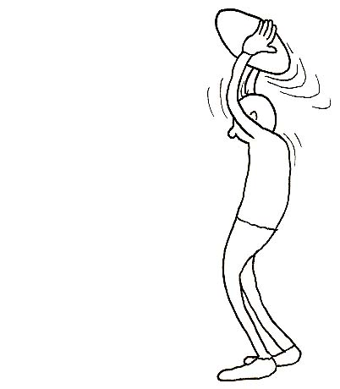

Je suis capable de d’adapter mes déplacements aux différents types d’environnement (ramper, rouler…). | date | Enseignant | élève | Commentaire si nécessaire
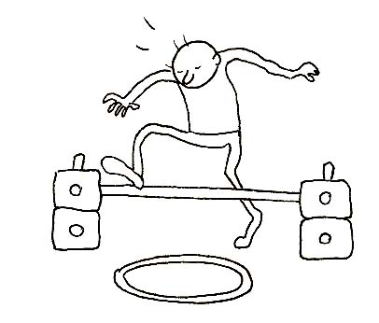

Je suis capable de participer à un jeu collectif et d’en respecter les règles. | date | Enseignant | élève | Commentaire si nécessaire
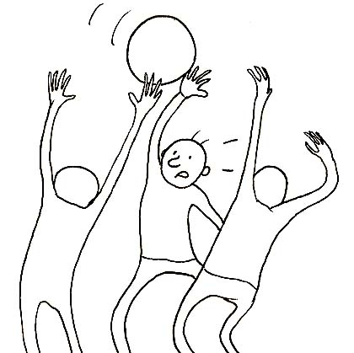

Je suis capable de me déplacer avec un engin (tricycle, trottinette…). | date | Enseignant | élève | Commentaire si nécessaire
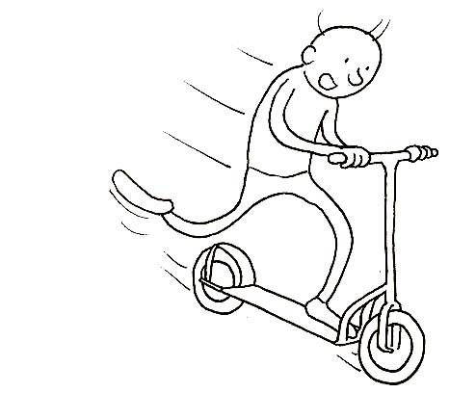

Je suis capable de courir dans différents espaces. | date | Enseignant | élève | Commentaire si nécessaire
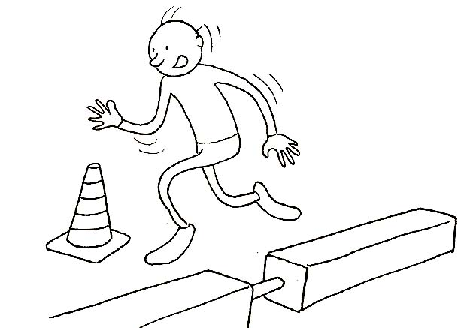

Je suis capable d’évoluer sur une musique (librement, en rondes…). | date | Enseignant | élève | Commentaire si nécessaire


Explorer le monde - explorer le monde du vivant, des objets et de la matière

Je suis capable d’expérimenter pour trouver les différentes propriétés de différents matériaux (eau, air, terre, sable, métaux…) | date | Enseignant | élève | Commentaire si nécessaire


Je suis capable de découper. | date | Enseignant | élève | Commentaire si nécessaire
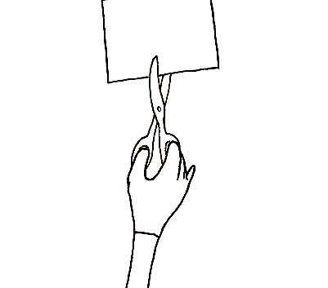

Je suis capable de coller proprement. | date | Enseignant | élève | Commentaire si nécessaire
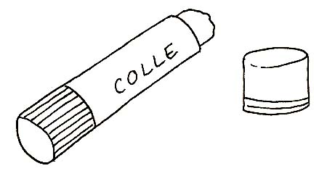

Je suis capable de désigner et de nommer les différentes parties du corps humain. | date | Enseignant | élève | Commentaire si nécessaire
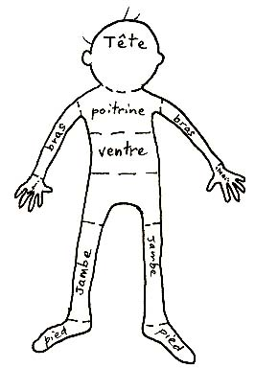

Je suis capable de dessiner un bonhomme avec de plus en plus de détails. | date | Enseignant | élève | Commentaire si nécessaire
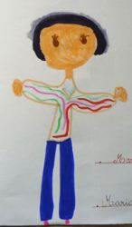

Je suis capable d’utiliser des outils numériques. | date | Enseignant | élève | Commentaire si nécessaire
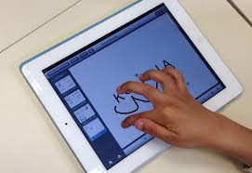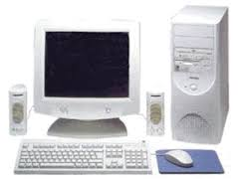
Explorer le monde - se repérer dans le temps et l’espace
Je suis capable de me repérer dans la journée, la semaine. | date | Enseignant | élève | Commentaire si nécessaire
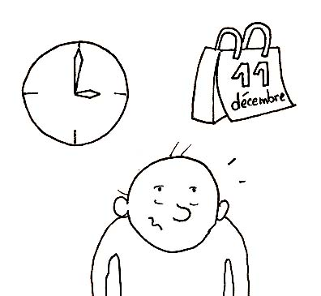

Je suis capable de situer des évènements les uns par rapport aux autres. | date | Enseignant | élève | Commentaire si nécessaire
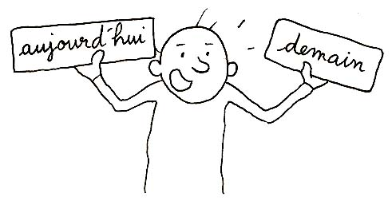

Je suis capable de repérer des objets ou des déplacements dans l’espace par rapport à moi. | date | Enseignant | élève | Commentaire si nécessaire
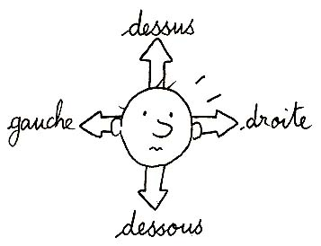

Je suis capable de reproduire des assemblages de formes plus ou moins complexes avec ou sans modèle | date | Enseignant | élève | Commentaire si nécessaire


Je suis capable de me repérer sur un quadrillage, dans un tableau à double entrées. | date | Enseignant | élève | Commentaire si nécessaire

Je sais m’orienter dans l’espace de la page. | date | Enseignant | élève | Commentaire si nécessaire


Construire les premiers outils pour structurer sa pensée - Découvrir les nombres et leurs utilisations

Je suis capable de dénombrer une quantité en utilisant la suite orale des nombres connus. | date | Enseignant | élève | Commentaire si nécessaire
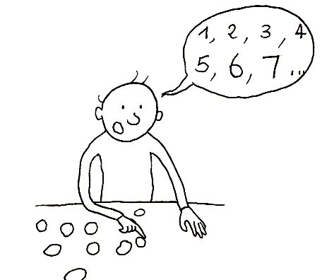

Je suis capable d’écrire les chiffres en respectant le sens du tracé. | date | Enseignant | élève | Commentaire si nécessaire
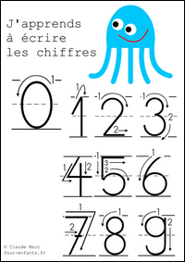

Je suis capable de reconnaître globalement de petites quantités. | date | Enseignant | élève | Commentaire si nécessaire
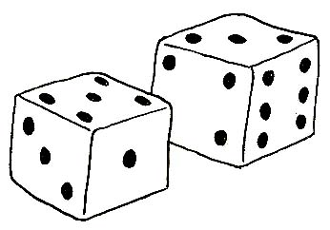

Je suis capable d’associer des nombres connus avec leur écriture chiffrée. | date | Enseignant | élève | Commentaire si nécessaire
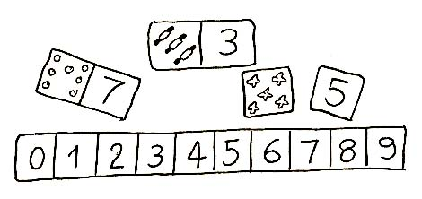

Je suis capable de résoudre des problèmes portant sur les quantités. | date | Enseignant | élève | Commentaire si nécessaire
Il y en a 4.
Je suis capable de comparer des quantités (autant, plus, moins que). | date | Enseignant | élève | Commentaire si nécessaire
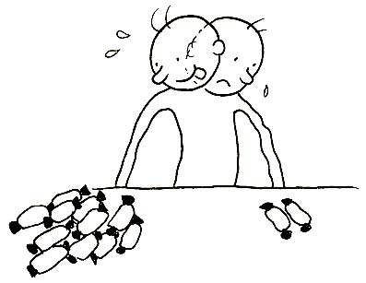

Je suis capable de dire la comptine numérique jusqu’à… | date | Enseignant | élève | Commentaire si nécessaire
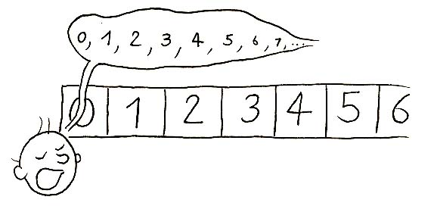

Construire les premiers outils pour structurer sa pensée -
Explorer des formes, des grandeurs, des suites organisées

Je suis capable de reconnaître des formes géométriques. | date | Enseignant | élève | Commentaire si nécessaire

Je suis capable de dessiner des formes géométriques. | date | Enseignant | élève | Commentaire si nécessaire
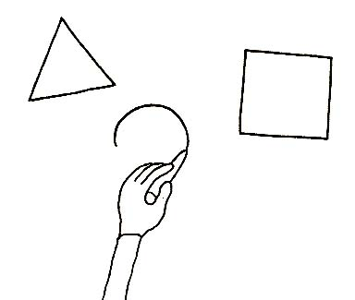

Je suis capable de ranger par ordre. | date | Enseignant | élève | Commentaire si nécessaire
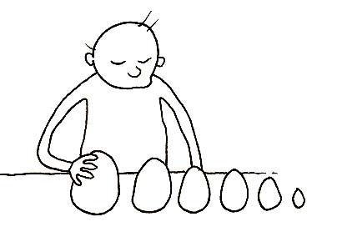

Je suis capable de trier et de classer. | date | Enseignant | élève | Commentaire si nécessaire
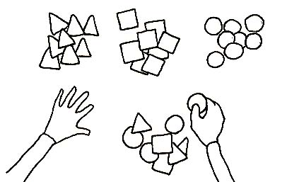

Je suis capable de reproduire un algorithme (une suite logique). | date | Enseignant | élève | Commentaire si nécessaire
O l O l O l O l

O U l O U I O U I

Je suis capable de continuer un algorithme (une suite logique). | date | Enseignant | élève | Commentaire si nécessaire
O I O I …

O U I O …

Agir, s’exprimer, comprendre à travers les activités artistiques

Je suis capable de dessiner. | date | Enseignant | élève | Commentaire si nécessaire
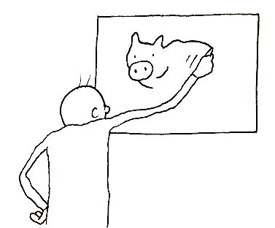

Je suis capable de réaliser une composition en plan ou en volume. | date | Enseignant | élève | Commentaire si nécessaire
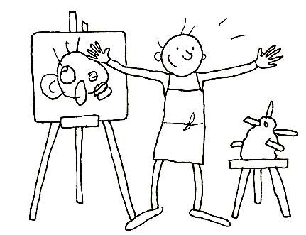

Je découvre des instruments, j’utilise les sonorités du corps. Je reproduis un rythme | date | Enseignant | élève | Commentaire si nécessaire
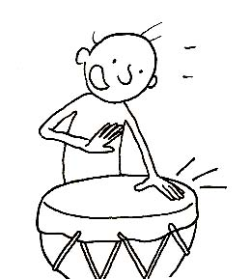

Je connais des comptines et chansons | date | Enseignant | élève | Commentaire si nécessaire


Je suis capable de chanter en groupe. | date | Enseignant | élève | Commentaire si nécessaire
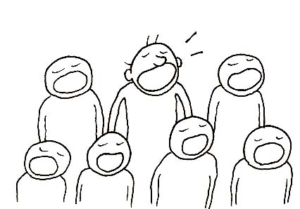

Première année
Conclusions de l’enseignant sur le travail réalisé
 | Signature de l’enseignant | Signature des parents | Signature de l’élève

Deuxième année
Conclusions de l’enseignant sur le travail réalisé
 | Signature de l’enseignant | Signature des parents | Signature de l’élève

Troisième année
Conclusions de l’enseignant sur le travail réalisé
 | Signature de l’enseignant | Signature des parents | Signature de l’élève

Quatrième année
Conclusions de l’enseignant sur le travail réalisé
 | Signature de l’enseignant | Signature des parents | Signature de l’élève

